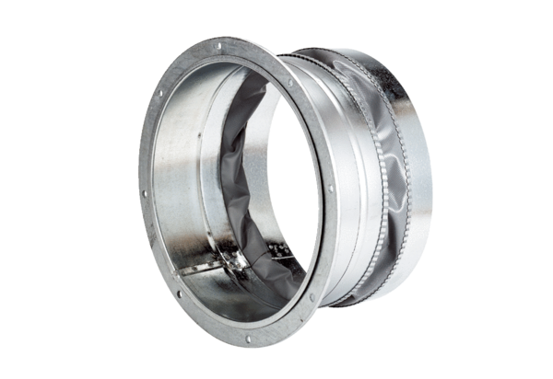Pružná spojovací manžeta ELA 20Obsah dodávky: 1 kusSortiment: C
Typové číslo: 0092.0265Výrobce: MAICO

